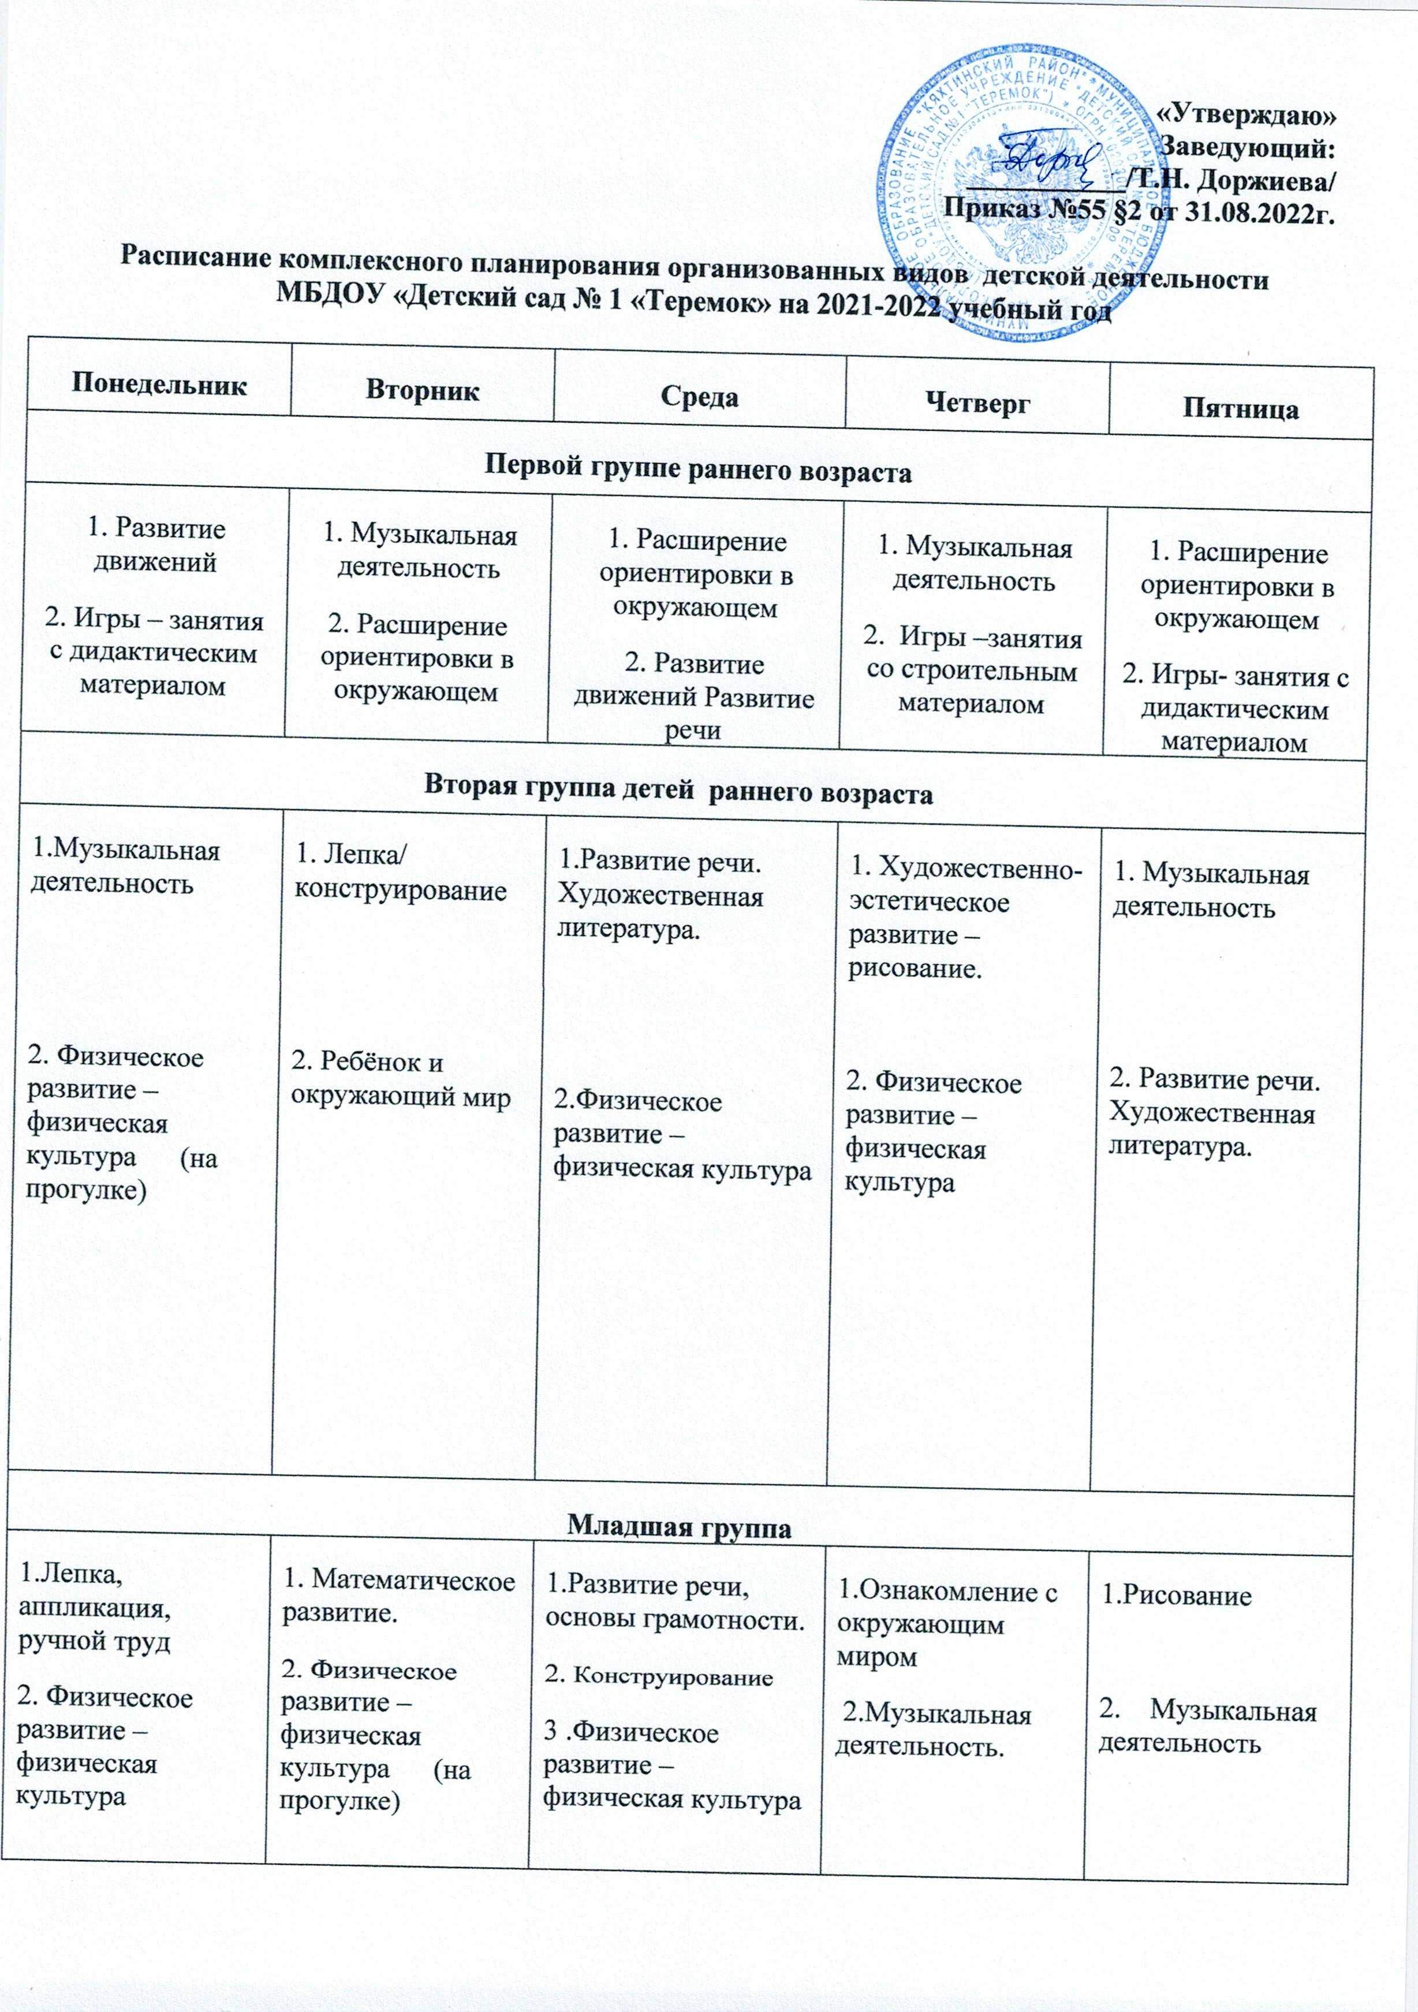

|  |  |  |  |  |
| --- | --- | --- | --- | --- |
| **Средняя группа** | | | | |
| 1. Развитие речи, основы грамотности  2. Музыкальная деятельность. | 1. Лепка, аппликация, ручной труд  2. Ознакомление с окружающим миром  3 .Физическое развитие – физическая культура | 1. Математическое развитие.  2. Музыкальная деятельность. | 1. Рисование  2 .Физическое развитие – физическая культура | 1. Конструирование  2 .Физическое развитие – физическая культура (на прогулке) |
| **Старшая группа** | | | | |
| 1. Физическое развитие – физическая культура  2.Рисование | 1. Математическое развитие.  2.Музыкальная деятельность.  3.Ознакомление с окружающим миром | 1. Лепка, аппликация, ручной труд  2.Физическое развитие – физическая культура | 1.Развитие речи, основы грамотности.  2. Конструирование  3. Физическое развитие – физическая культура (на воздухе) | 1.Развитие речи, основы грамотности.  2.Рисование  3.Музыкальная деятельность. |
| **Подготовительная группа** | | | | |
| 1. Математическое развитие.  2.Физическое развитие – физическая культура | 1.Ознакомление с окружающим миром  2.Рисование  3.Музыкальная деятельность. | 1. Математическое развитие.  2.Рисование  3. Физическое развитие – физическая культура (на воздухе) | 1.Развитие речи, основы грамотности.  2. Лепка, аппликация, ручной труд  3.Музыкальная деятельность. | 1.Развитие речи, основы грамотности.  2. Конструирование    3.Физическое развитие – физическая культура. |